附件3

湖北省传统医学师承出师考核报名
操作指南

因系统更新优化等原因，本文截图可能与实际界面有区别，在使用过程中请以系统界面为准。
一、登录系统
微信小程序搜索“湖北卫生人才”，选择进入系统。
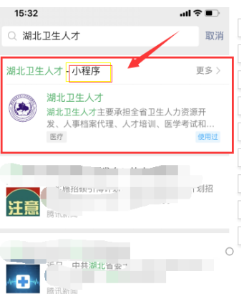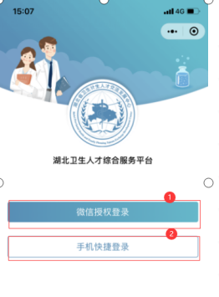

二、实名认证
（一）首次登录：需要进入湖北卫生人才小程序，点击“前往认证”进行实名认证（已完成实名认证的考生无需重复认证）。
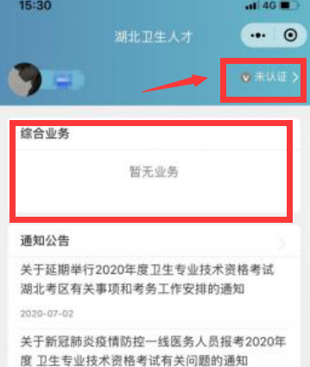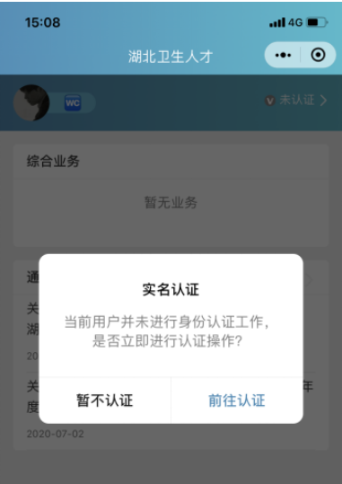

（二）身份证（自动核验）方法：在个人中心的实名认证菜单进行实名认证操作，优先选择“身份证（自动核验）”方法。系统自动核验，考生按照系统提示要求，上传身份证件照片，系统自动识别、即可完成实名认证。
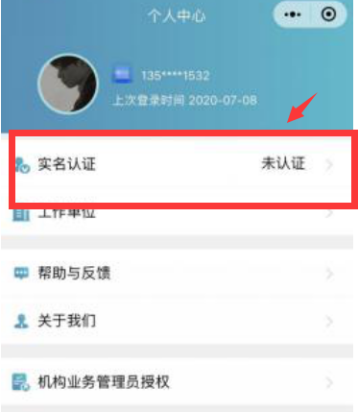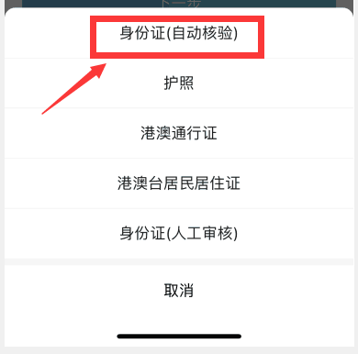
（三）信息填写：请准确、如实填写个人姓名及证件编号。
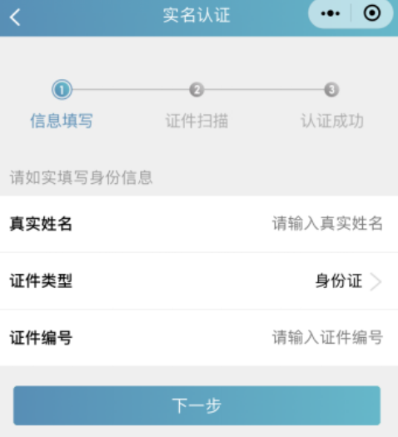
（四）证件扫描
1.请严格按照示例进行操作上传身份证。
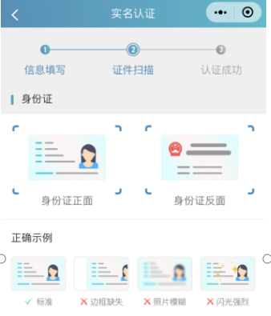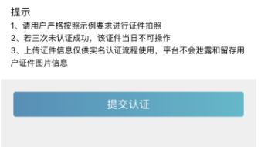
2.扫描轮廓在方框内，请将身份证置入轮廓中，拍照完成后还可以检验拍摄质量是否重拍。
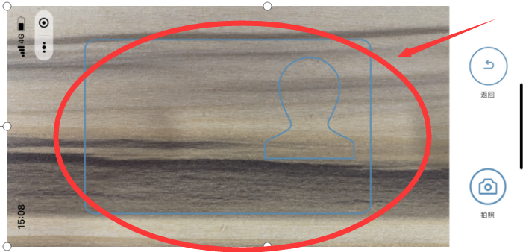
（五）提交成功
完成信息填写、证件扫描提交后完成认证，显示“认证成功”。
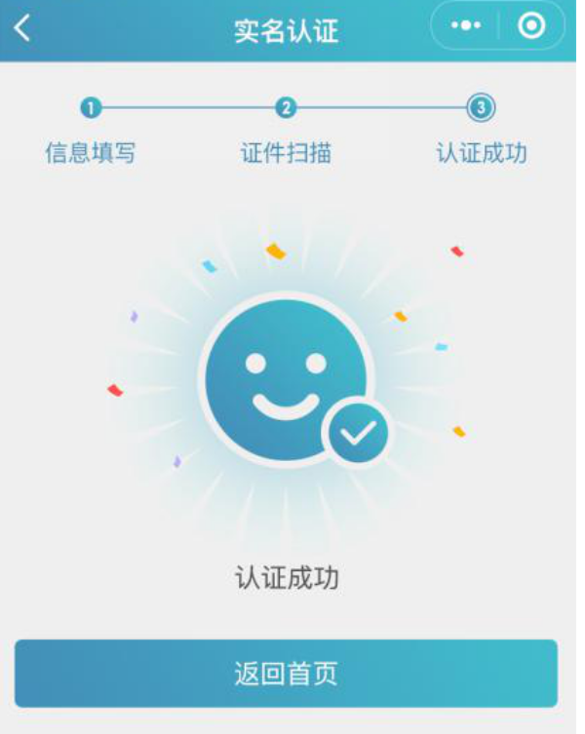
（六）其他证件以及人工审核
“身份证（自动核验）”多次失败，无法完成实名认证，可选择“身份证（人工审核）”进行人工审核；港澳台或外籍考生无法进行身份证（自动核验），请选择其他证件类型进行认证。（请港澳台或外籍考生，选择与国网报名相同证件类型及证件号码进行注册。），然后同样进行“信息填写”—“扫描证件”—“认证成功”流程。
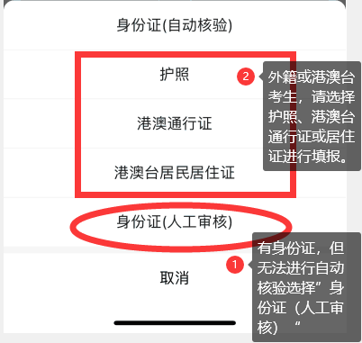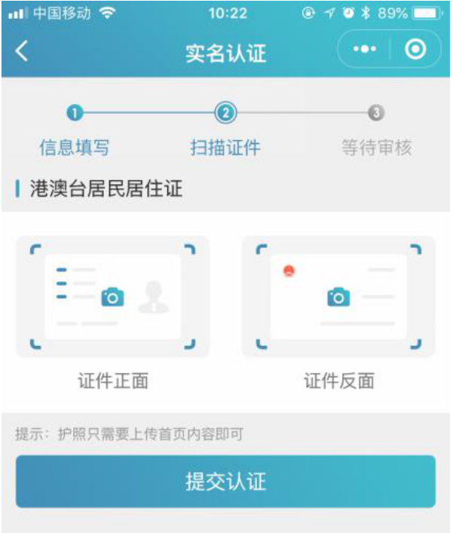

提交成功后可以等待管理员审核通过之后即实名状态即会由待认证变更为认证成功，同时也可以在个人中心实名认证中撤回认证重新实名认证操作，更换为“身份证（自动核验）”的流程。
三、湖北卫生人才网登录
（一）登录方式
1.百度搜索“湖北卫生人才网”，或输入网址http://www.hbwsrc.cn/。
2.快捷入口：在“推荐专题”--“传统医学师承出师考核报名申报入口”。

（二）扫码登录
跳转至湖北卫生人才综合服务平台--业务入口端，扫码登录。
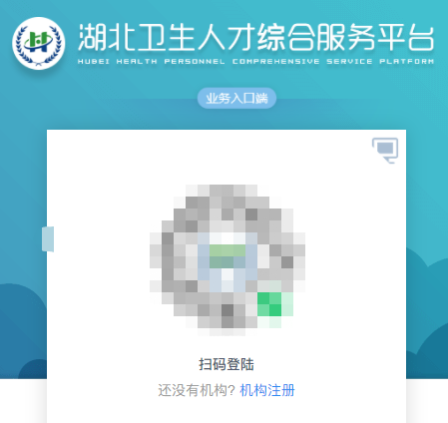
(三）综合业务
选择“传统医学师承出师考核报名”，进入申报。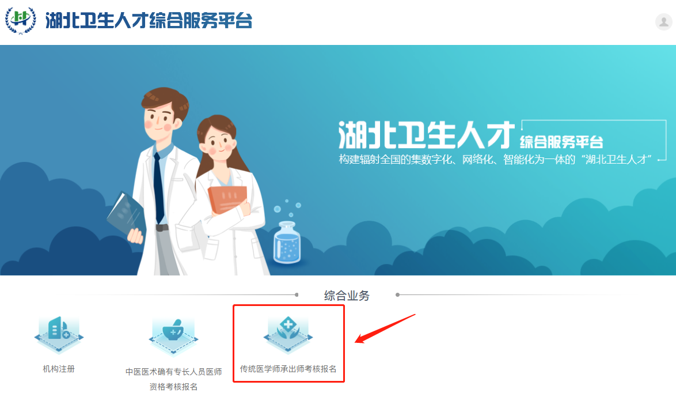
四、传统医学师承出师考核报名

（一）开始申报

请考生仔细阅读“考生须知”后，选择“我要报名传统医学师承”。

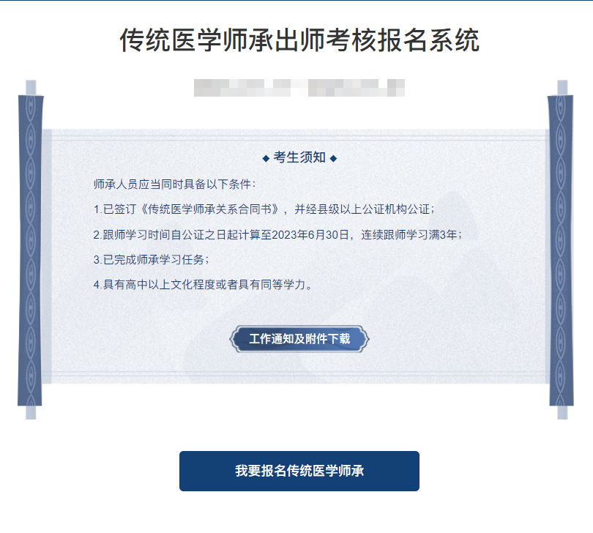
（二）填报内容
填报内容包括：基本信息、个人简历、证明材料、指导老师四个部分。
1.基本信息

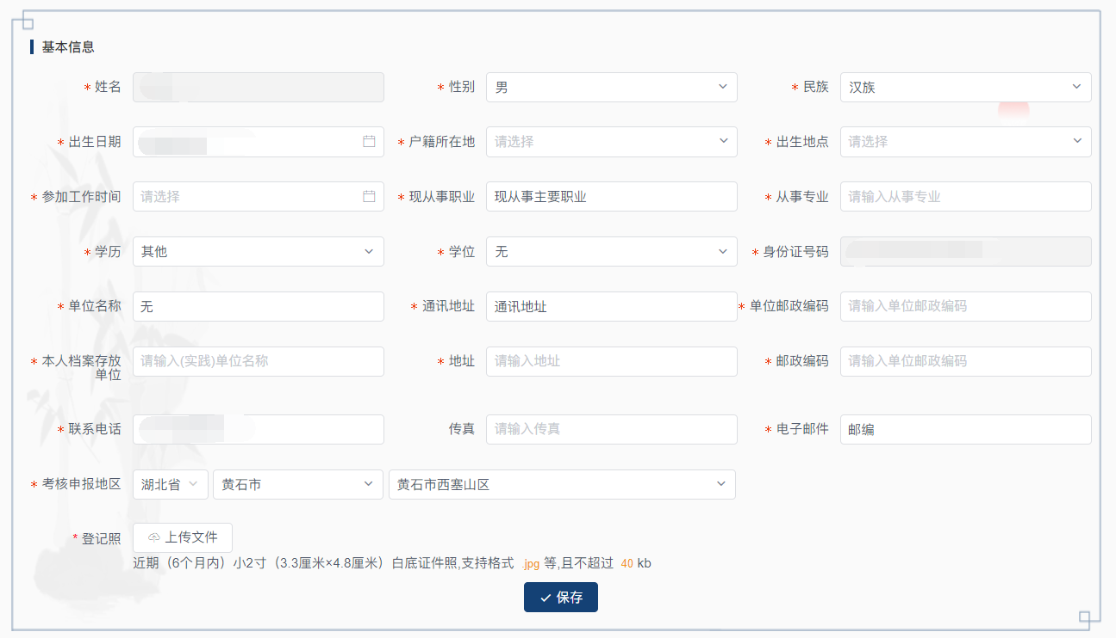

基本信息包括：姓名、性别、民族、出生日期、户籍所在地、出生地点、参加工作时间、现从事职业、从事专业、学历、学位、身份证号、单位名称、通讯地址、单位邮政编码、本人档案存放单位、地址、邮政编码、联系电话、（选填项）传真、电子邮件、考核申报地区（申报地区为材料逐级审核地区）和证件照（请严格按照提示要求上传）。

2.个人简历

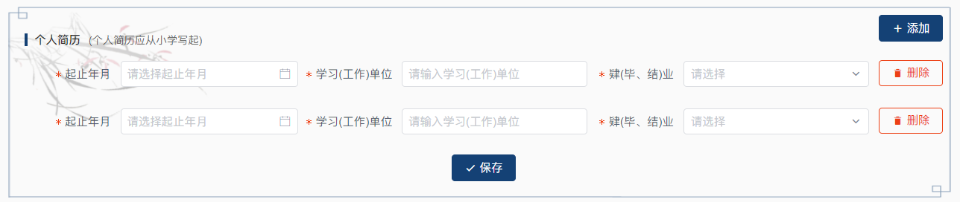

个人简历应从小学写起，且至少添加一条个人简历信息。个人简历信息包括：起始和结束时间、学习（工作）单位、肄（毕、结）业。

3.证明材料

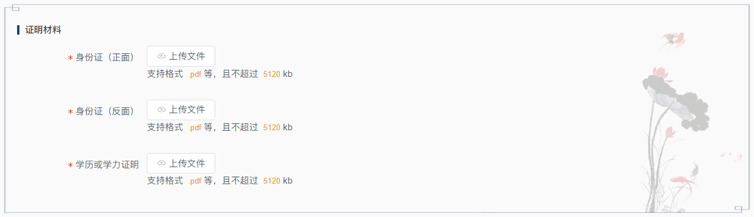

证明材料信息包括：身份证正反面及学历或学力证明。

4.指导老师

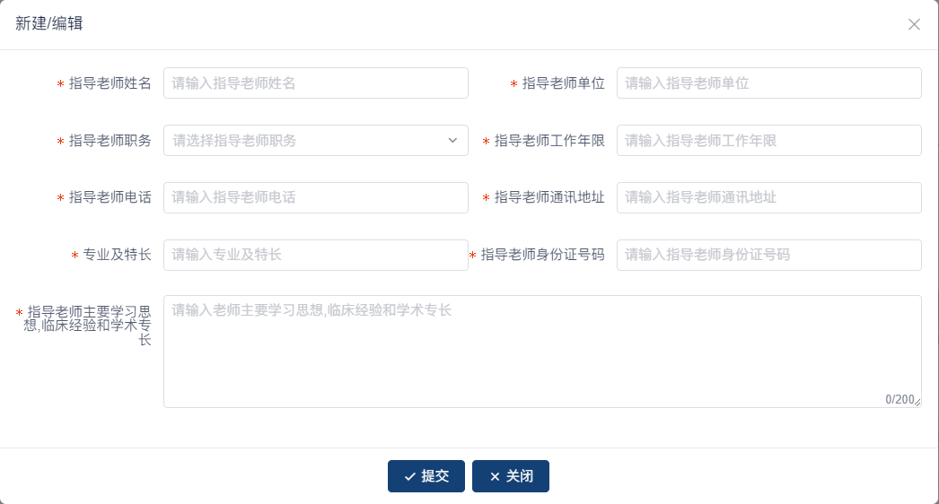

（1）指导老师信息包括：姓名、单位、职称、工作年限、联系电话、通讯地址、专业及特长、身份证号及指导老师主要学习思想、临床经验和学术专长。

（2）核对信息完成保存后，需上传指导老师附件材料。

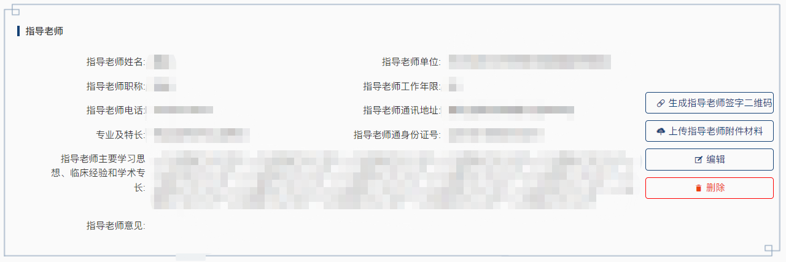

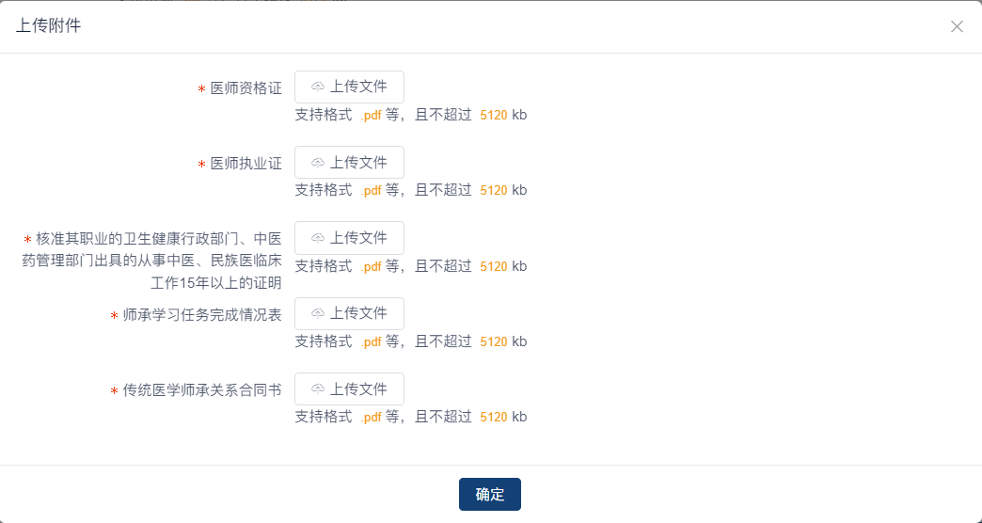

指导老师附件材料包括：医师资格证、医师执业证、核准其职业的卫生健康行政部门、中医药管理部门出具的从事中医、民族医临床工作15年以上的证明、师承学习任务完成情况表、传统医学师承关系合同书。

（3）完成附件上传后，需要指导老师身份核验。

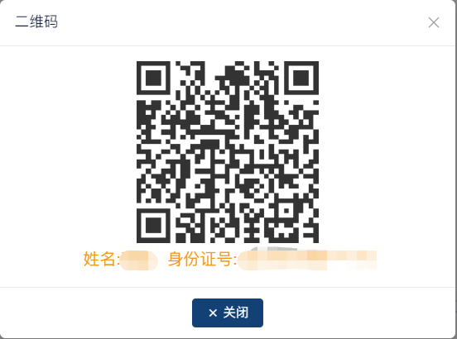

指导老师扫描二维码后需要进行人脸识别。

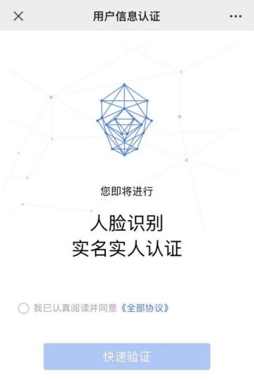

通过后评价意见并签字。

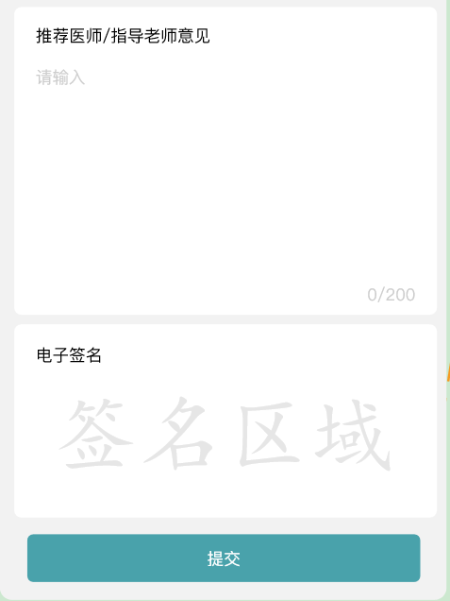

电子签名请严格按照方向进行签名。

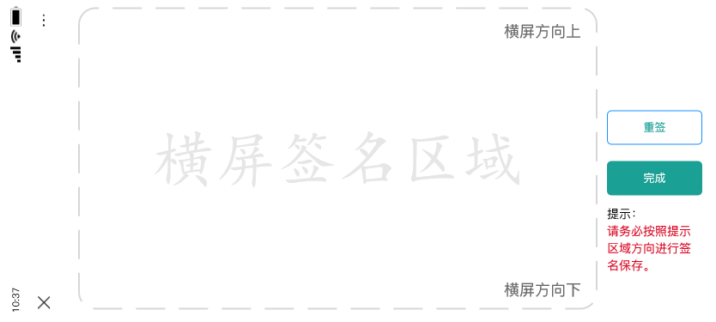

（三）提交申报

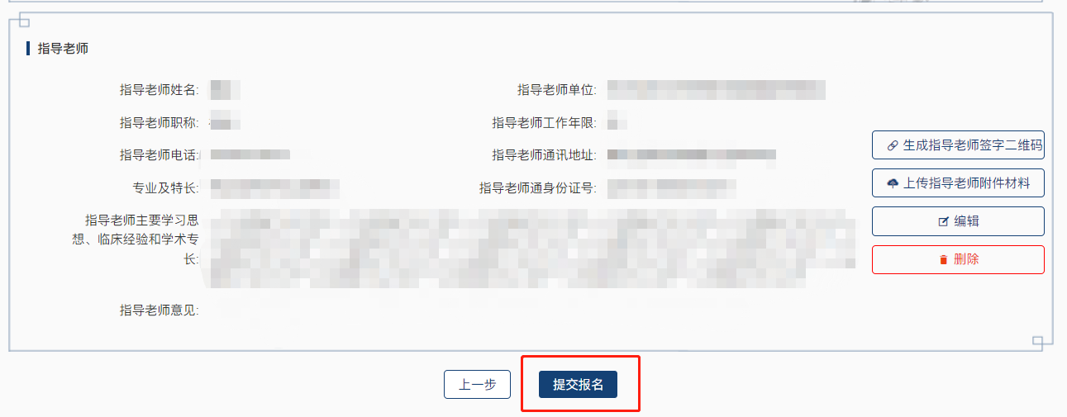

指导老师完成电子签名后，考生需在报名页面提交报名材料。

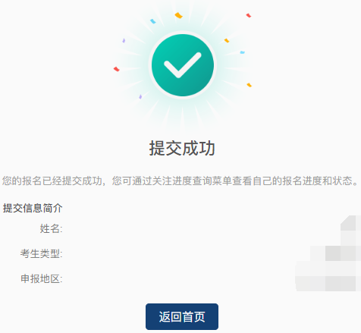

系统显示提交成功，完成申报流程。

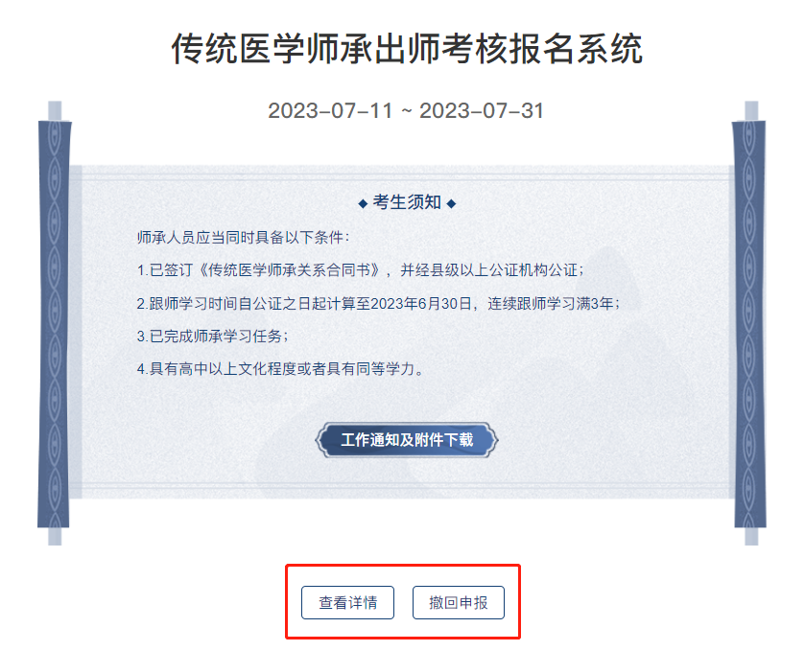

注：考生完成报名后，如需修改材料可撤回申报进行修改。如材料已被审核则无法修改。

